Инструкция по установке и работе с учебником

Операционная система iOS
Для того чтобы установить приложение, необходимо:
- открыть официальный магазин приложений AppStore;
- найти приложение «Учебник цифрового века»;
- нажать на кнопку «Загрузить»;
- ввести ваш пароль Apple ID, если устройство его запросит;
- далее начнётся загрузка и автоматическая установка приложения;
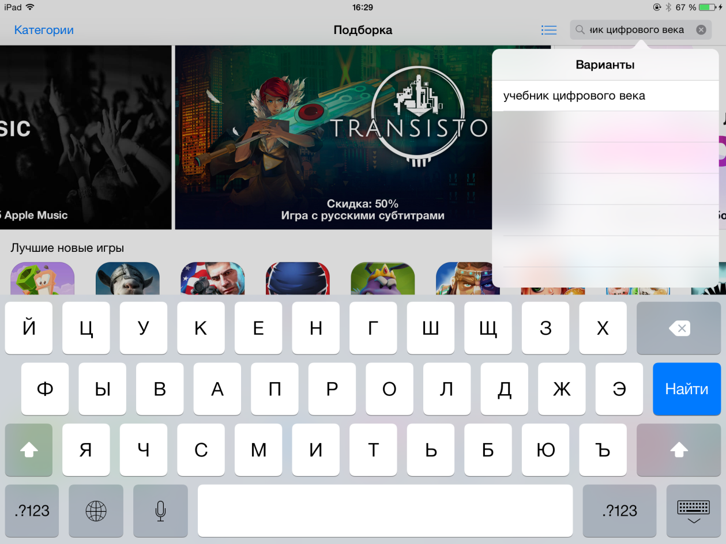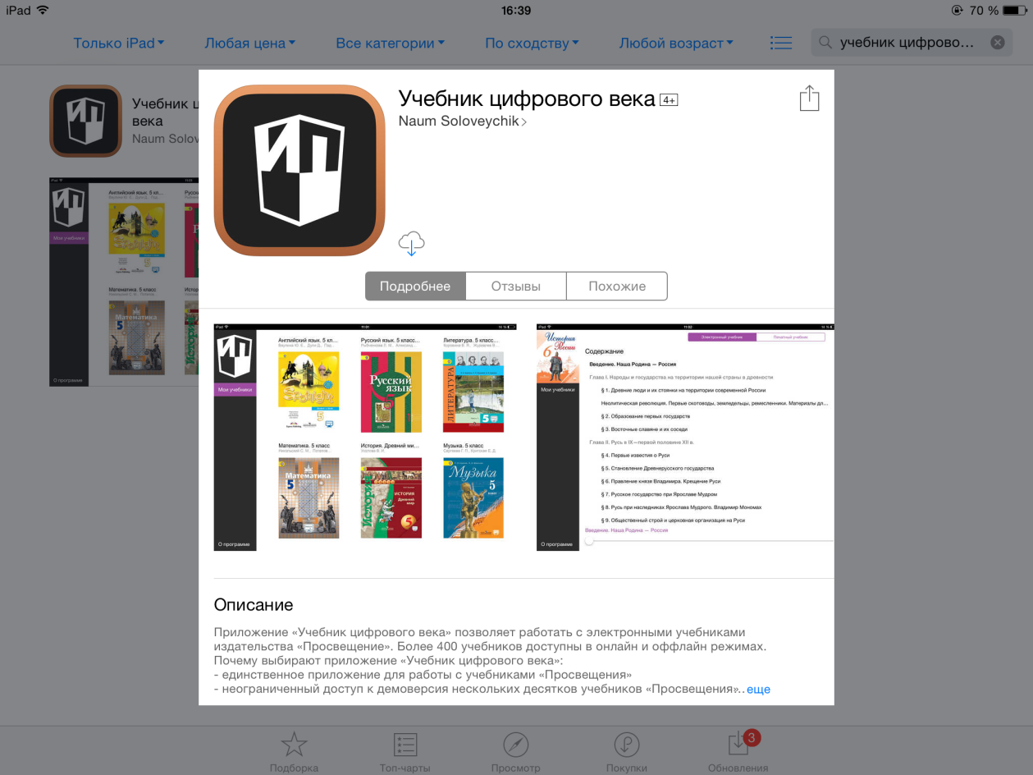
Установка приложения на устройстве с iOS

Операционная система Android
Для установки приложения потребуется совершить следующие действия:
- Зайдите в официальный магазин приложений Google Play,
- найти приложение «Учебник цифрового века»;
- нажать на кнопку «Загрузить»;
- на открывшейся странице ознакомиться с разрешениями, которые требует данное приложение;
- принять их, нажав на кнопку «Принять и загрузить»;
- далее начнётся загрузка и автоматическая установка приложения.

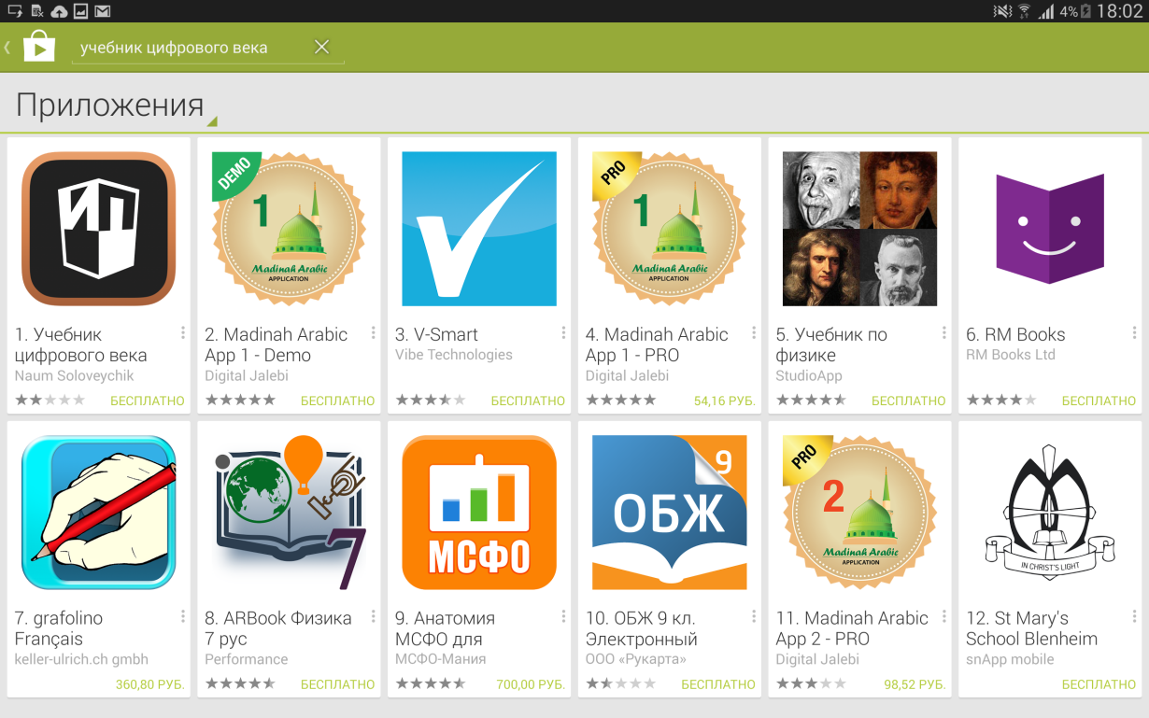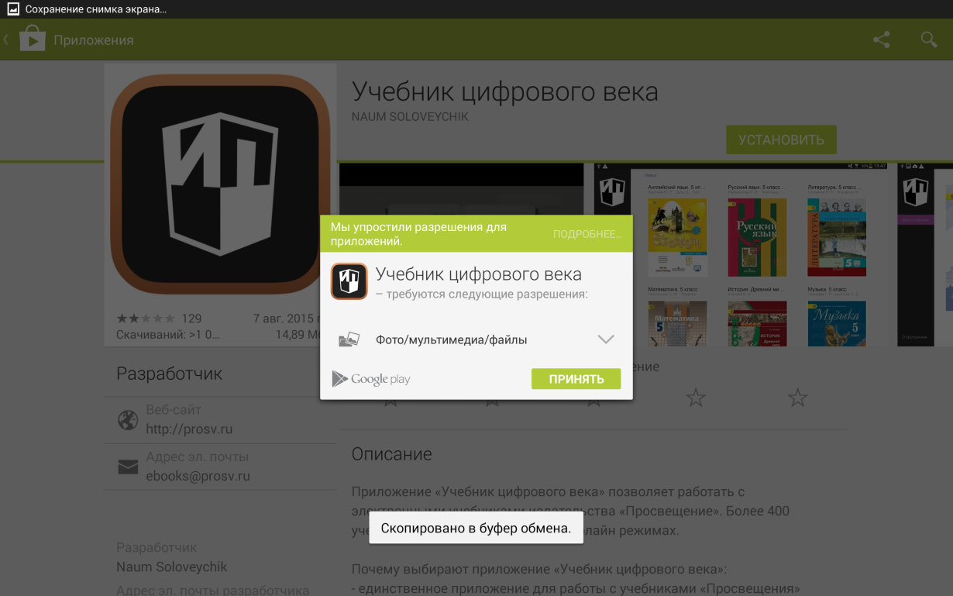
Установка приложения на устройстве с Android

Операционная система Windows
Для того чтобы скачать приложение, необходимо:
- открыть официальный магазин приложений Windows Store;
- найти приложение «Учебник цифрового века»;
- нажать на кнопку «Установить»;
- далее начнётся загрузка и автоматическая установка приложения;
- Зайдите в панель Метро(Пуск) и во вкладке все приложения(стрелка вниз) найдите используя поиск учебник цифрового века;
- Нажав правую клавишу/удерживая некоторое время курсор учебника, выберите опцию Закрепить на начальном экране;
- После перенесения приложения на начальный экран, перенесите его плитку в соответствии со своими предпочтениями.
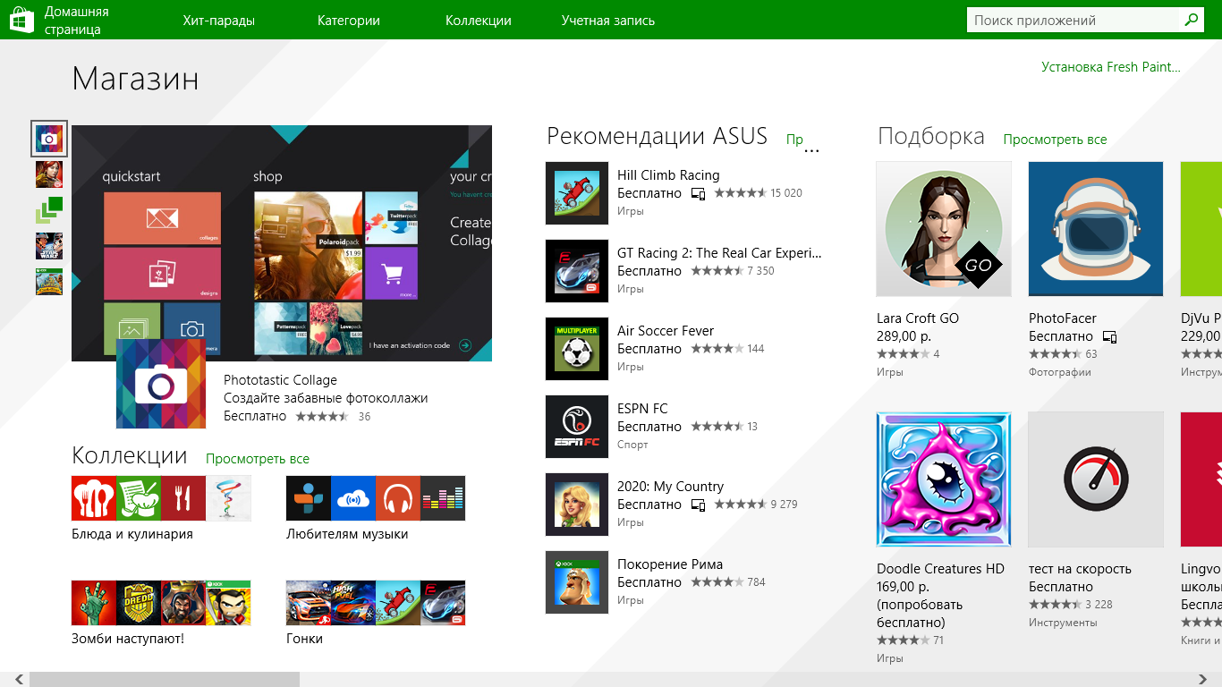
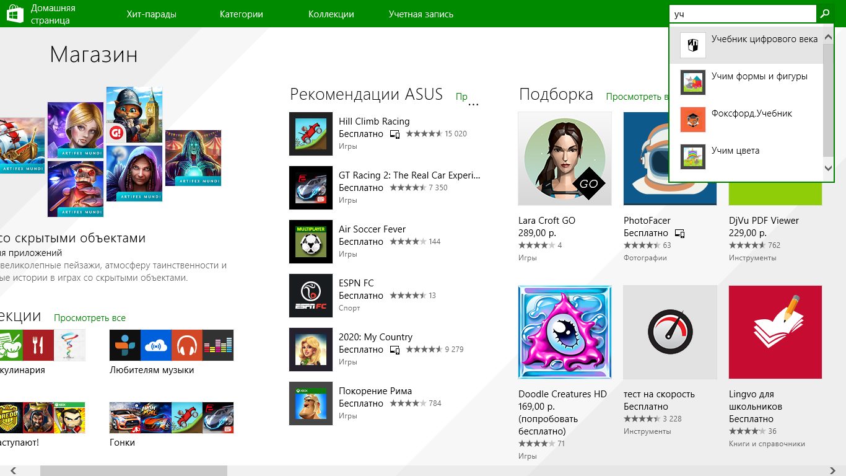
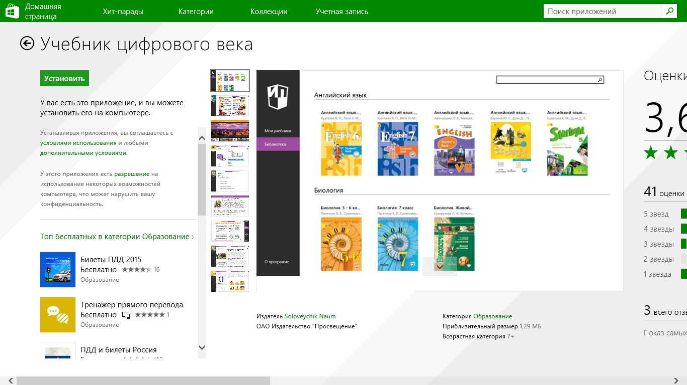
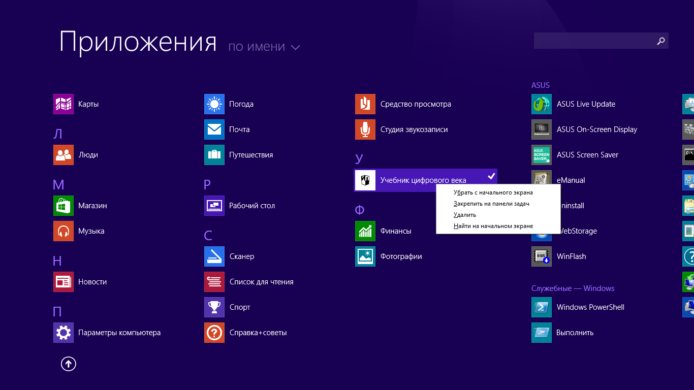
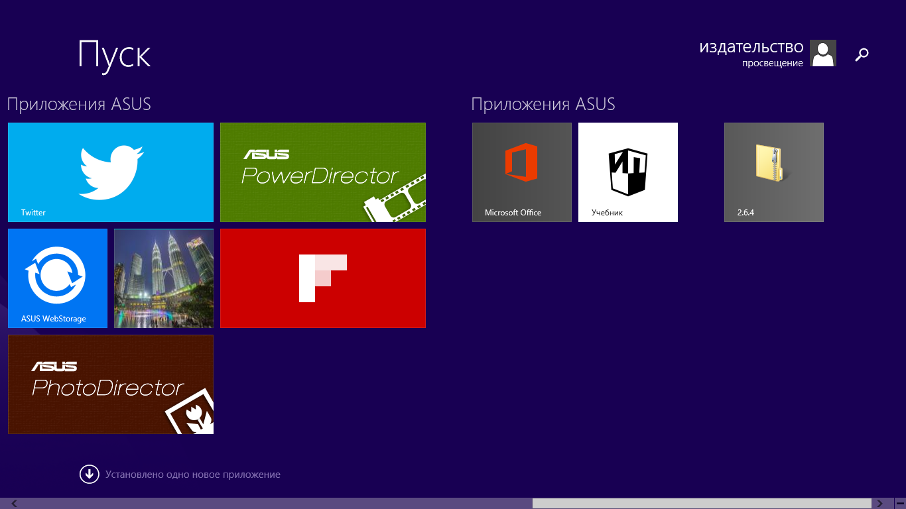
Установка приложения на устройстве с ОС Windows 8.1

Раздел 2. Использование приложения
Для запуска установленного приложения необходимо однократно нажать на его иконку с изображением логотипа издательства «Просвещение» на экране приложений устройства.
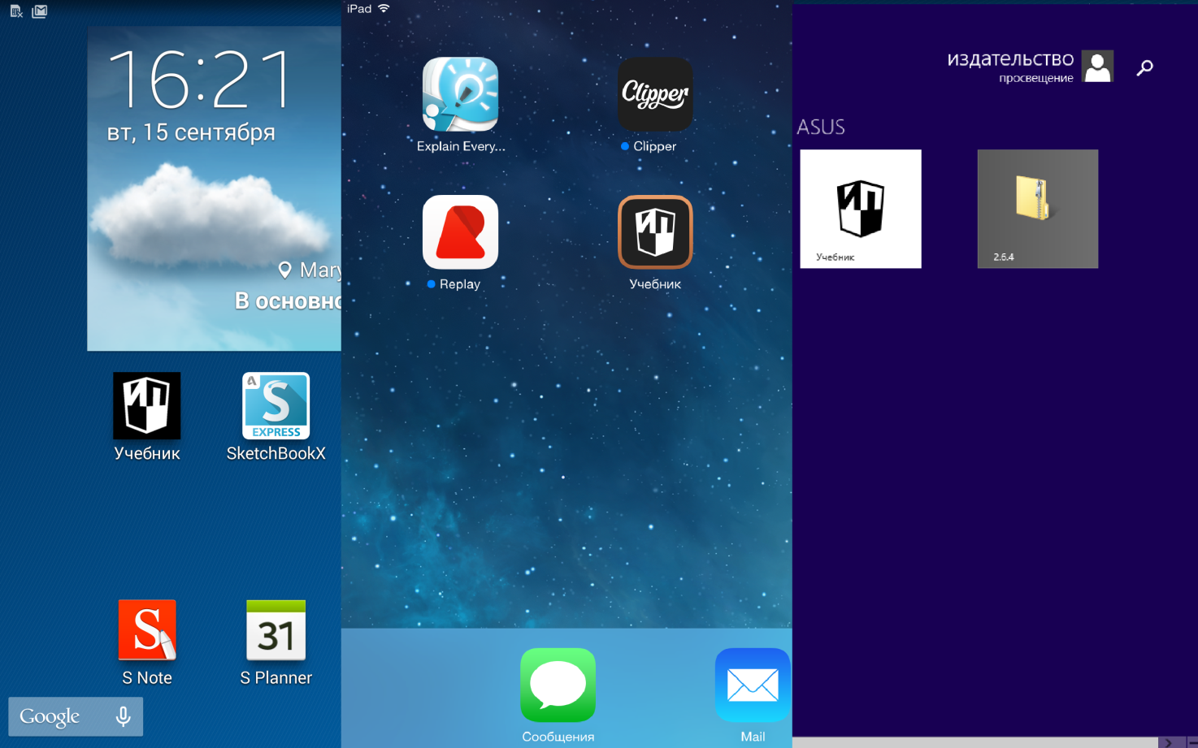
Пример внешнего вида рабочего стола с установленным приложением для разных устройств

Интерфейс приложения
После запуска приложения пользователь попадает в окно авторизации. После ввода Идентификатора и ключа, приложение активирует доступные лицензии и пользователь получает доступ к работе с приложением.
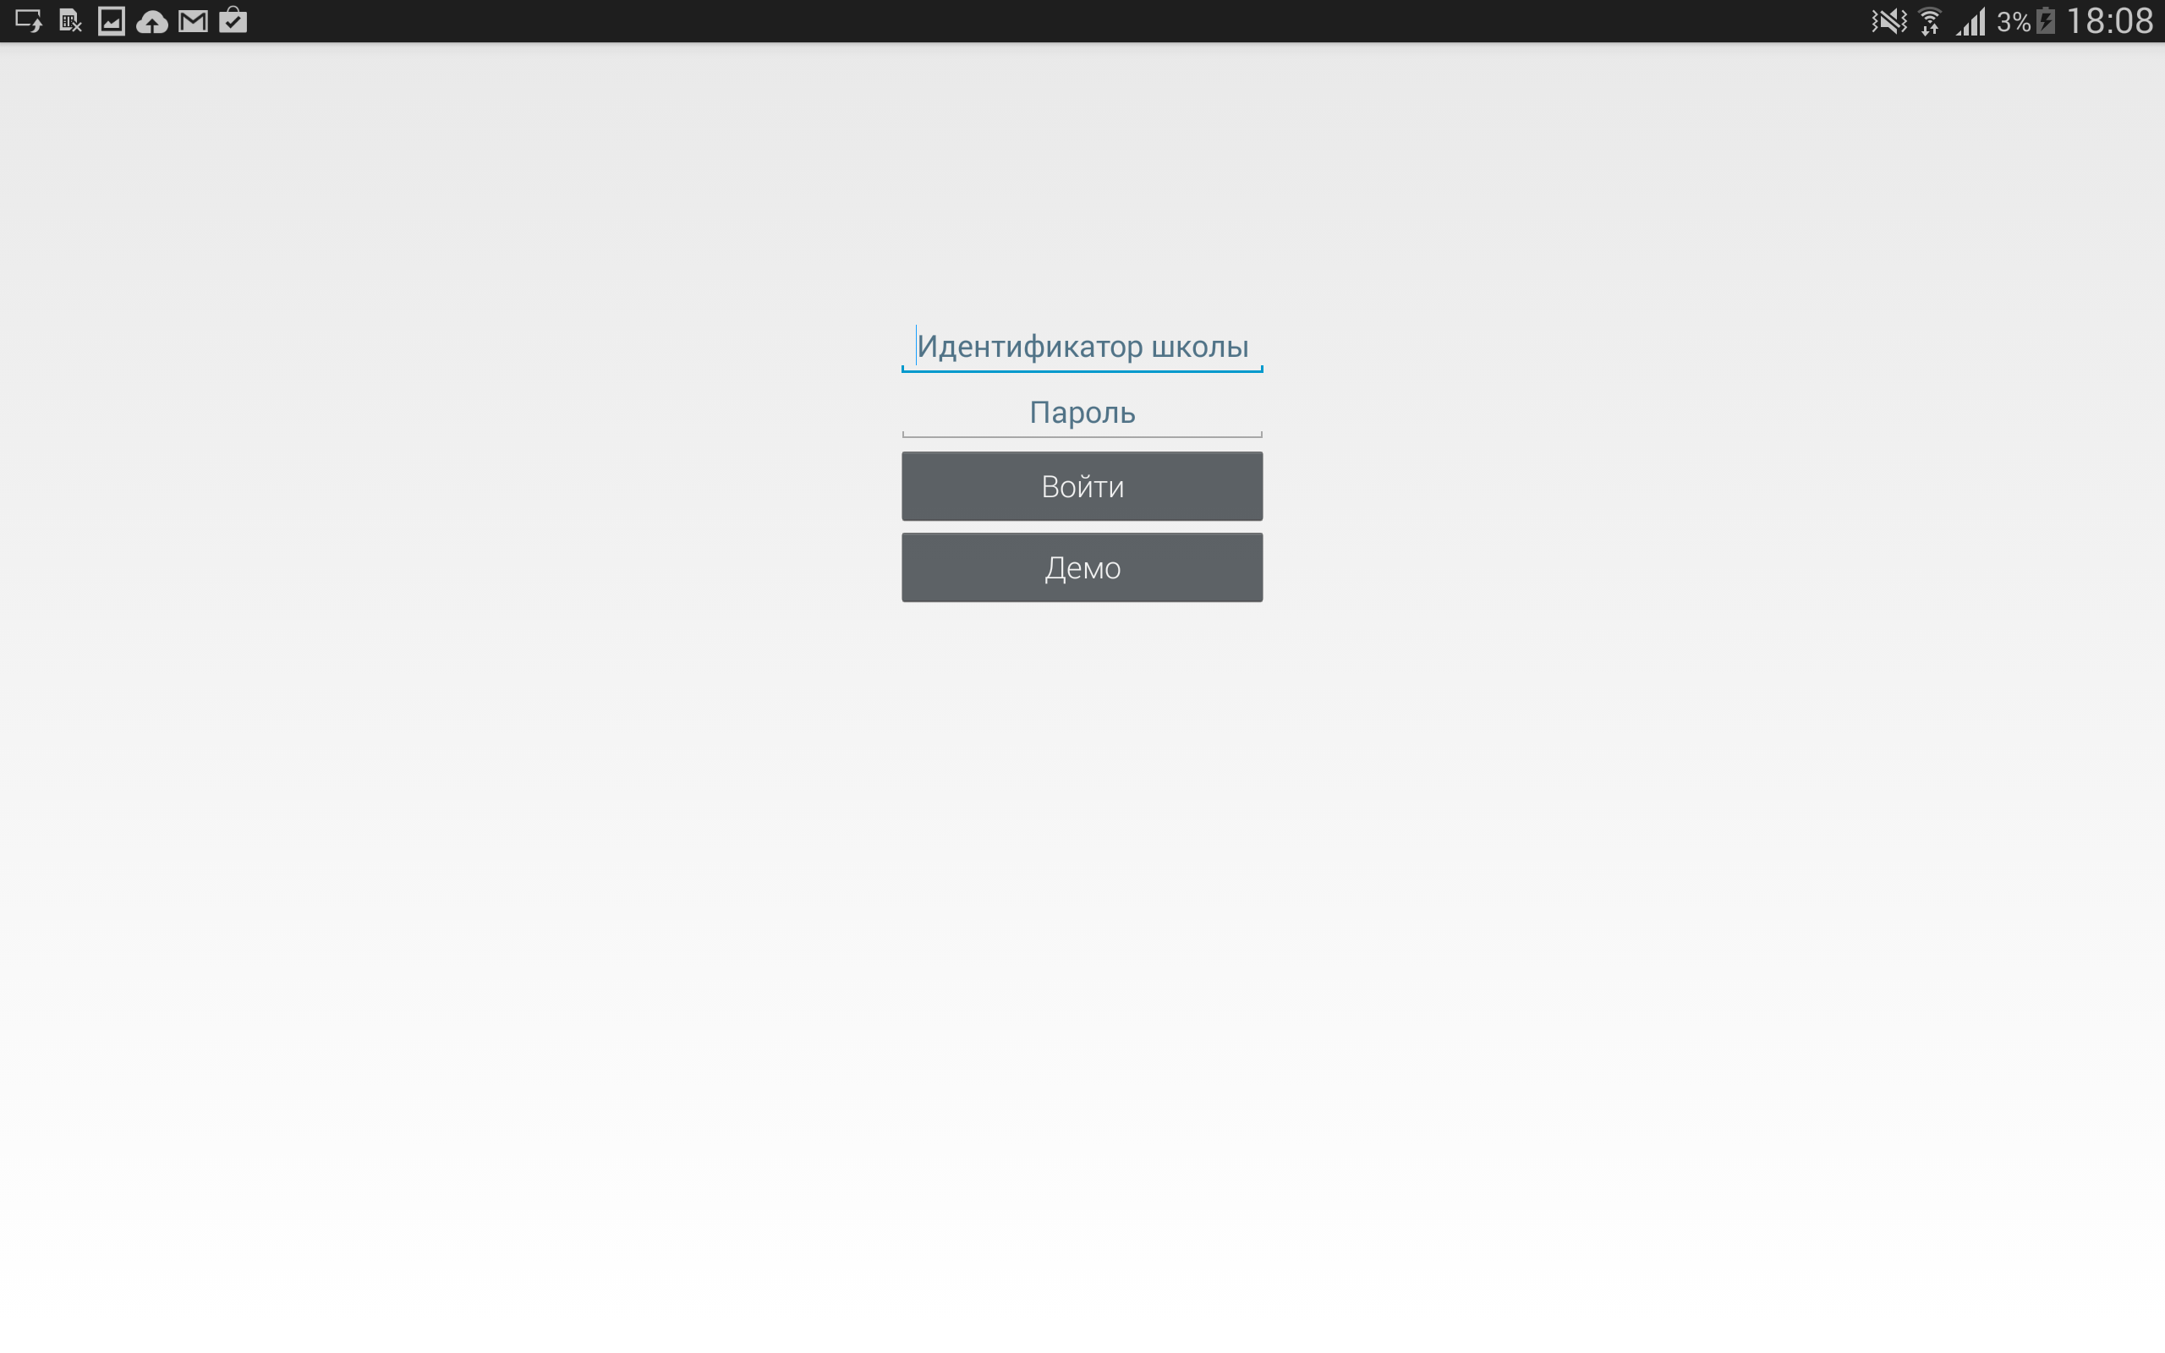

Главный экран
Основные объекты главного экрана приложения: левое меню и витрина.
Левое (или основное) меню представляет собой чёрную вертикальную полосу в левой части экрана, содержащую в себе следующие элементы: «Мои учебники», «О программе». При нажатии на них пользователь попадает в соответствующие разделы.
В правой части экрана представлена витрина с миниатюрами обложек электронных учебников.
Для того чтобы скачать учебник нажмите на его обложку и в контекстном меню выберите опцию загрузить.
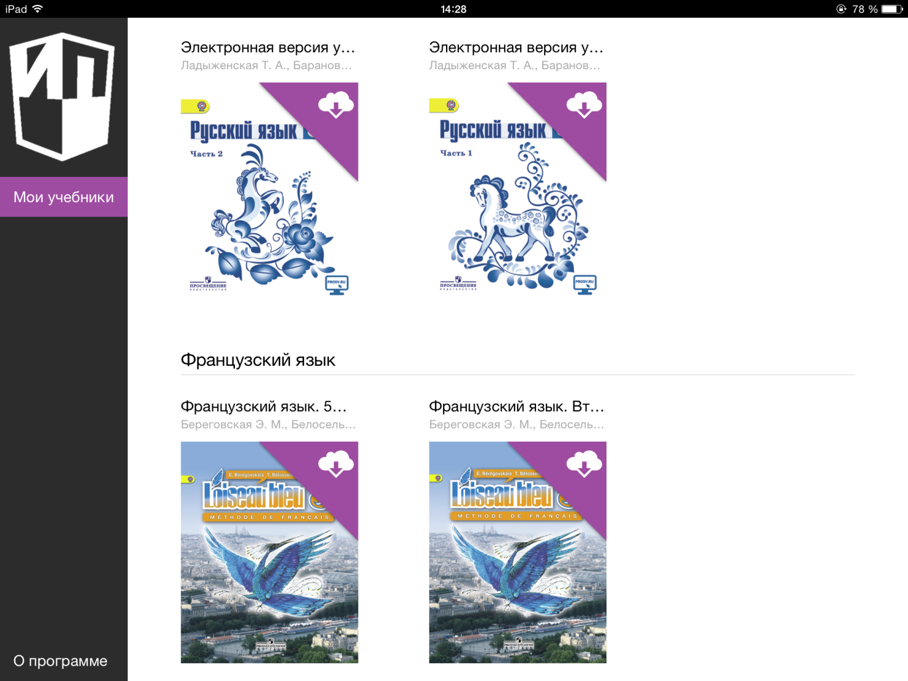
Загрузка учебников

